AK5 30/3/2020
1.- OBSREVA BIEN EL DIBUJO Y ENCUENTRA LO QUE TE PIDEN:
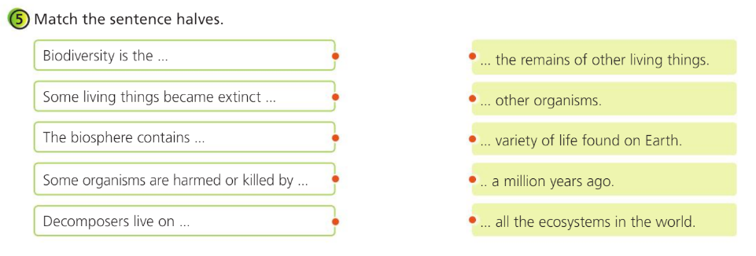

2.- ESCRIBE 5 ORACIONES UNIENDO LA COLUMNA DE LA IZQUIERDA CON LA DE LA DERECHA. ESCRÍBELAS ABAJO:

1.-

2.-

3.-

4.-

5.-

